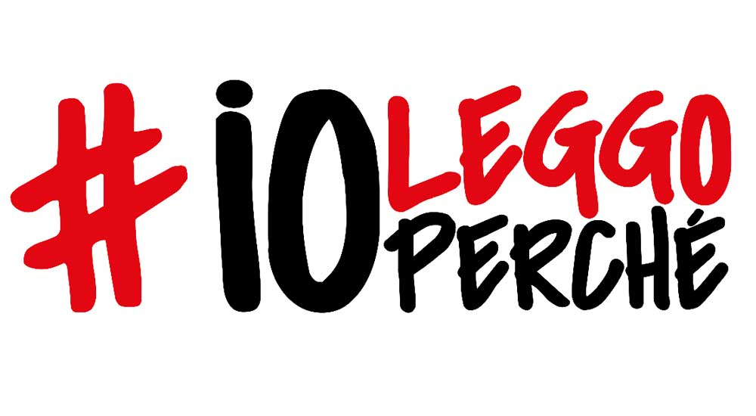

L’edizione #ioleggoperché di quest’anno ha un obiettivo molto ambizioso: promuovere la creazione e lo sviluppo di biblioteche scolastiche. Questo grazie al contributo di tutti i cittadini appassionati e responsabili che, tra il 22 e il 30 Ottobre 2016, acquisteranno un libro e lo doneranno alle nostre scuole.
Il nostro Istituto ha aderito all’iniziativa in collaborazione con la libreria Ubik di Monterotondo.

